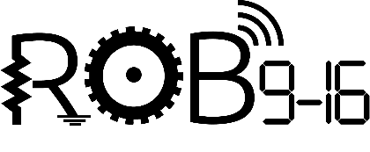

**KIT SOLDADURA**

**Introdução**

Este documento tem como objetivo explicar como devem ser encomendadas as placas de circuito impresso e os devidos componentes.

**Download dos ficheiros**

Antes de começar os processos devem ser descarregados os seguintes ficheiros:

1. ***Ficheiros GERBER:***

* Com o logotipo GIRLSSTEAM: <https://github.com/joaogaspar00/pcb-rob/blob/main/kit-soldadura-pcb/gerber/gerber.rar>
* Com o logotipo ROB-916: <https://github.com/joaogaspar00/pcb-rob/blob/main/kit-soldadura-pcb/gerber/gerber-logo-rob.rar>

1. [***Material***](https://github.com/joaogaspar00/girlstem-pcb/blob/main/material-placa.xlsx) – ficheiro com a lista de componentes:
   * MOUSER: <https://github.com/joaogaspar00/girlstem-pcb/blob/main/material-placa.xlsx>
   * ROBERT MAUSER:https://github.com/joaogaspar00/pcb-rob/blob/main/material-placa-robert-mouser.xlsx

**Encomenda das *PCB’s***

Passo 1 – Entrar no site da JLC PCB

<https://jlcpcb.com/>

Passo 2 – Fazer login

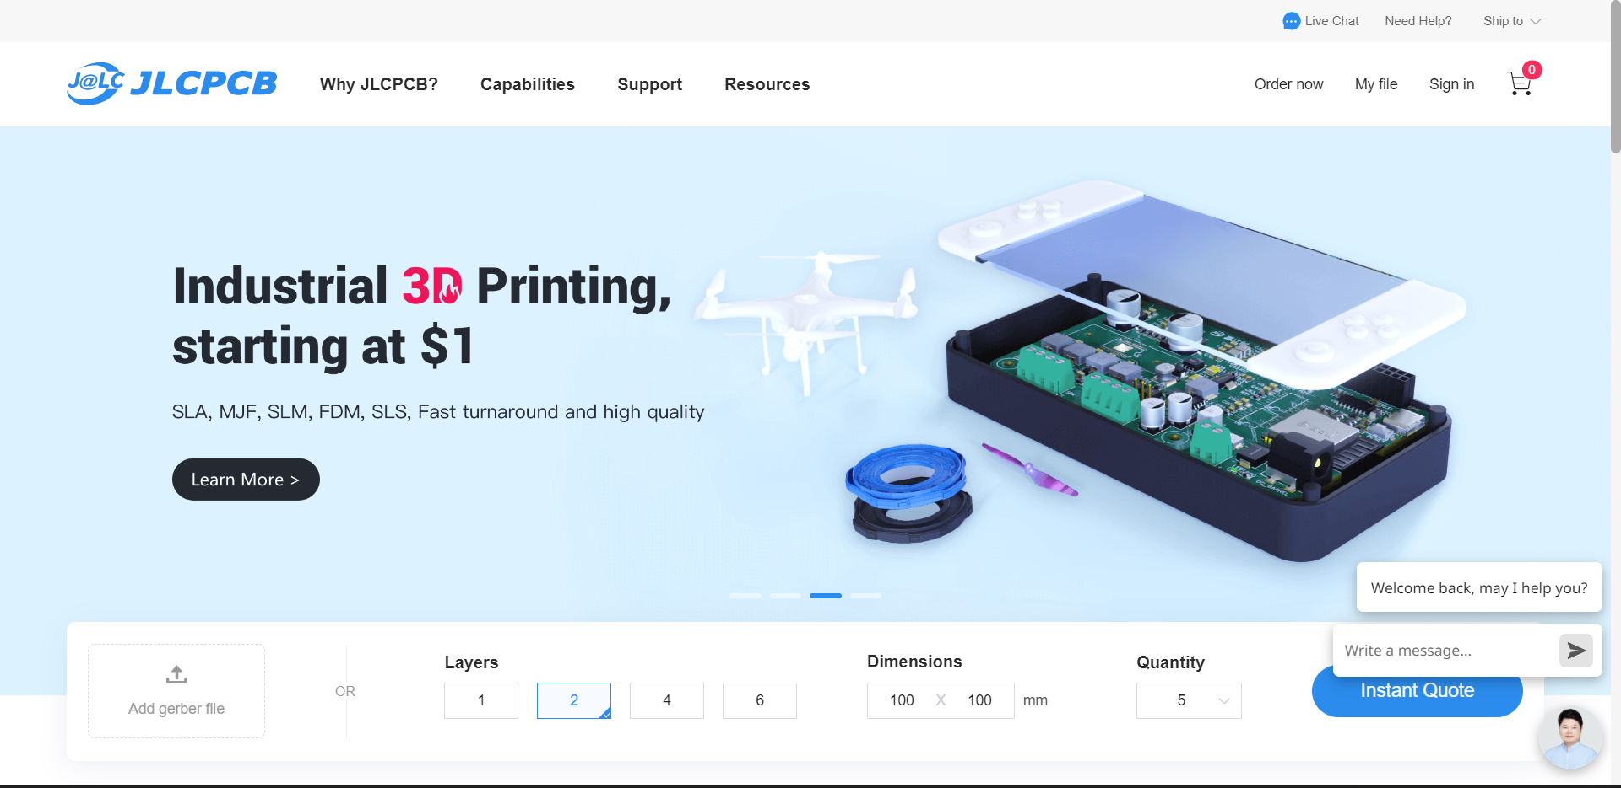

Passo 3 – Fazer upload do ficheiro *gerber.rar´*

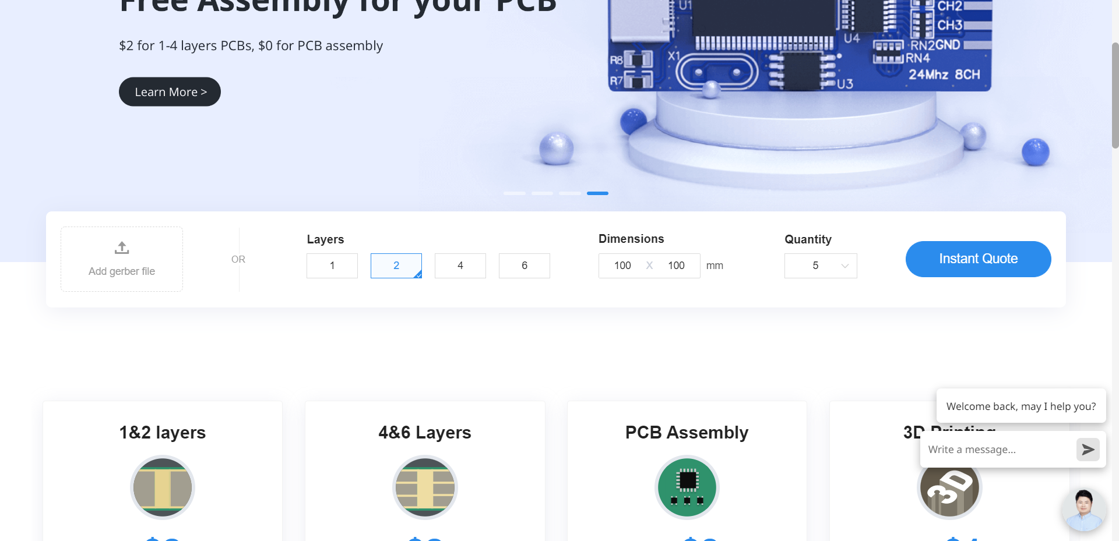

Passo 4 – Verificar os ficheiros

Apos o upload dos ficheiros deverá aparecer a seguinte imagem. Esta imagem mostra os dois *layers* que constituem a placa.

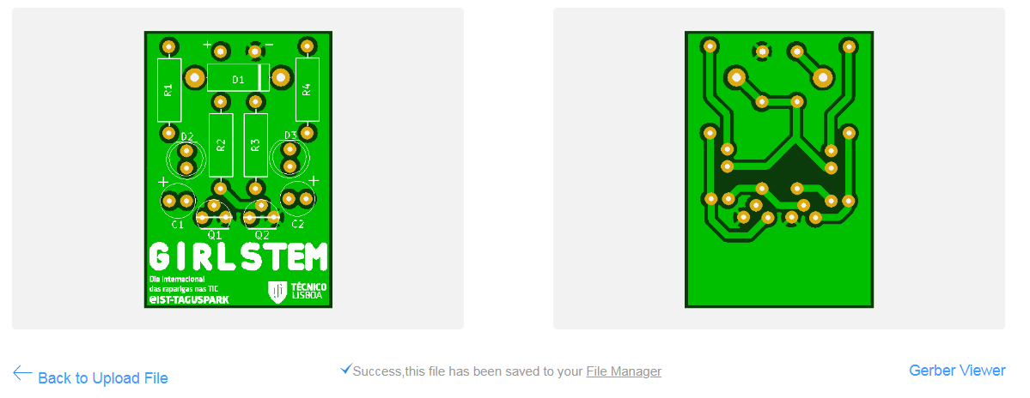

Deve-se, em seguida, verificar se o ficheiro com os furos está carregado. Para tal, escolher a opção “Gerber Viewer”. Na página seguinte, escolher a opção 3D para fazer a verificação

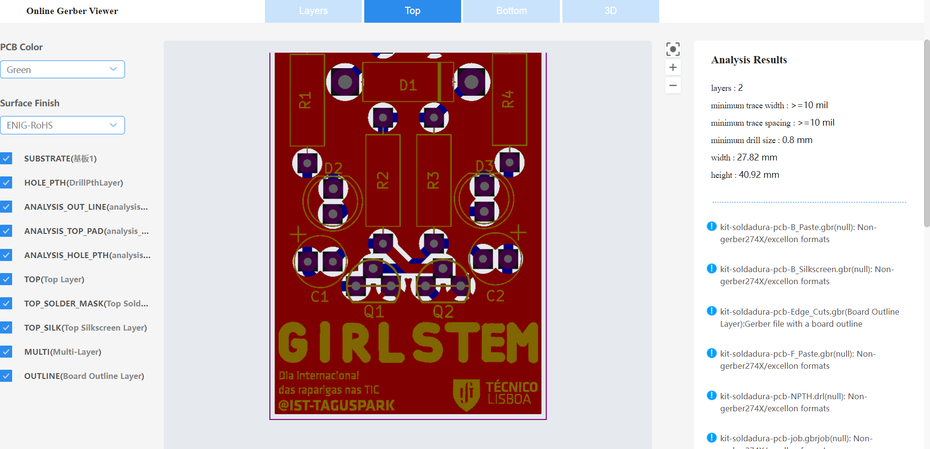

O resultado deverá ser o seguinte:

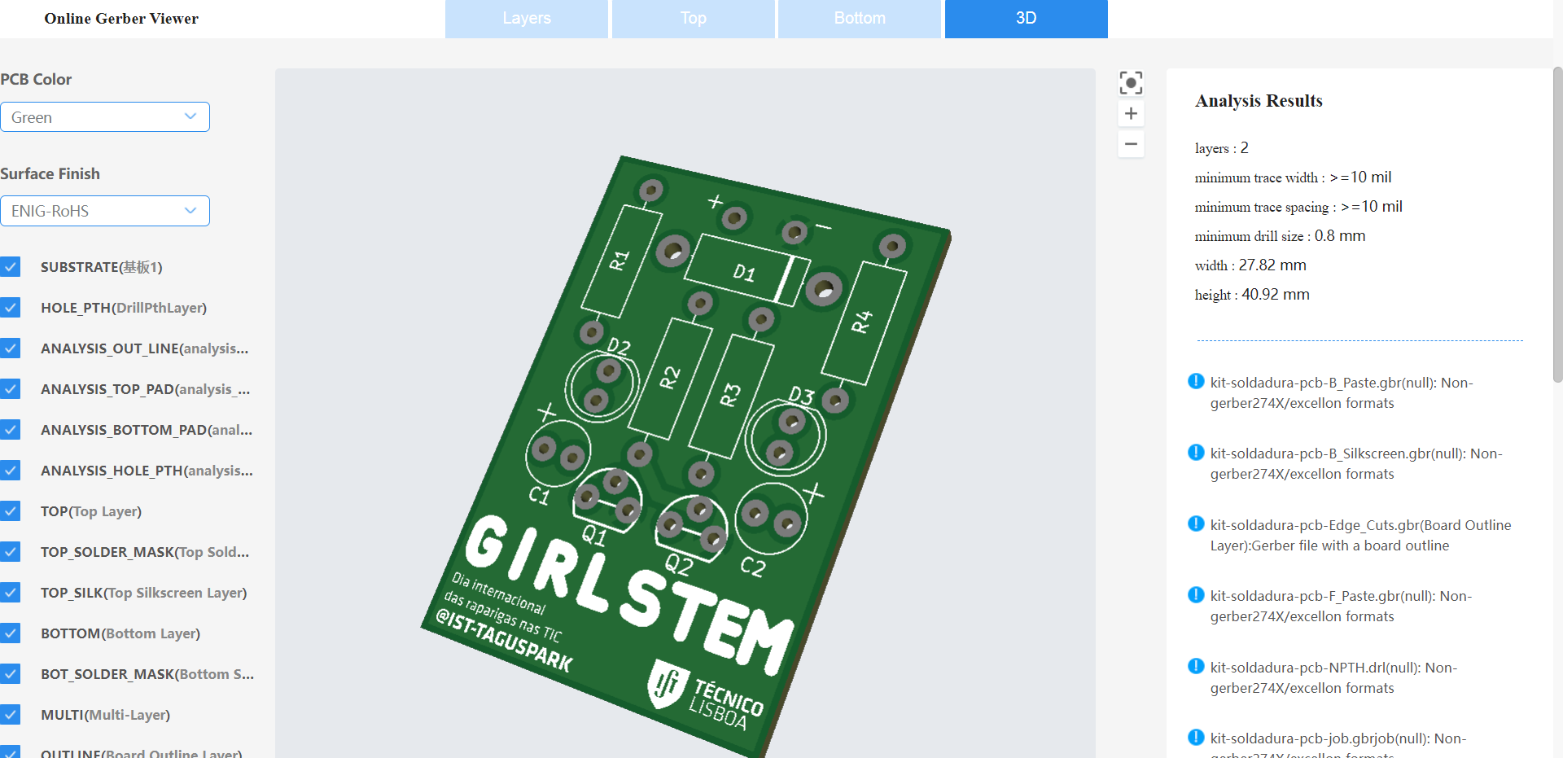

Passo 5 – Características de fabrico

Características essenciais

* Base Material: FR-4
* Layers: 2
* Dimensions: 40.92 x 27.82 mm
* Product Type: Industrial/Consumer Electronics
* Delivery Format: Single PCB
* PCB Thickness: 1.6
* Silkscreen: white
* Silkscreen Technology: Ink-jet/Screen Printing Silkscreen
* Surface Finish: LeadFree HASL-RoHS
* Outer Copper Weight: 1 oz
* Gold Fingers: No
* Flying Probe Test: Fully Test
* Castellated Holes: No
* Remove Order Number: Yes

Características opcionais

* PCB Qty
* PCB Color
* Confirm Production file

Não é necessário alterar as “Advanced Options”, nem incluir “PCB Assembly” ou “Stencil”.

Exemplo

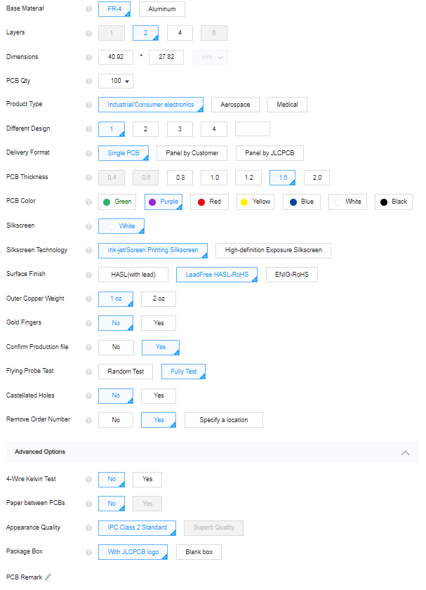

Passo 6 – Pagamento

O último passo é adicionar o produto ao carrinho. Em seguida, irá encontrar o processo normal de pagamento online.

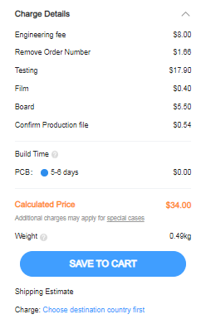

**Encomenda dos componentes**

Deverá abrir o documento “[material-placa.xlsx](https://github.com/joaogaspar00/girlstem-pcb/blob/main/material-placa.xlsx)”. Cada componente tem um link direto para ser comprado. É necessário ter em atenção as unidades de comprar. Alguns componentes só dão, por exemplo, para comprar múltiplos de 10, ou seja, 10, 20, 30, etc. Há componentes que é preciso mais do que uma unidade para cada placa.